

Examen Final Programación II

Nombre: Alejandro Nicolas Caballero Piris
C.I: 5.650.991
Fecha:11/12/2025
Profesor: Milcíades

Introducción
Este documento detalla las pruebas de funcionalidad realizadas sobre la aplicación "Mantenimiento de Vehículos". El objetivo es verificar el correcto funcionamiento de todos los requerimientos implementados, demostrando cada paso con capturas de pantalla y explicaciones claras.

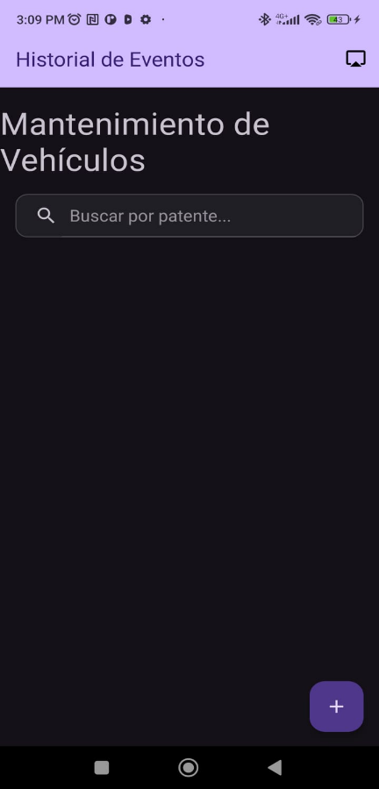
Al ejecutar la aplicación nuestra pantalla principal seria esta, en donde podemos ver el listado de los vehículos que tenemos registrados en mantenimiento.

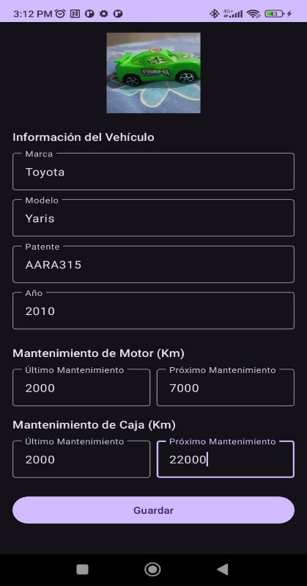
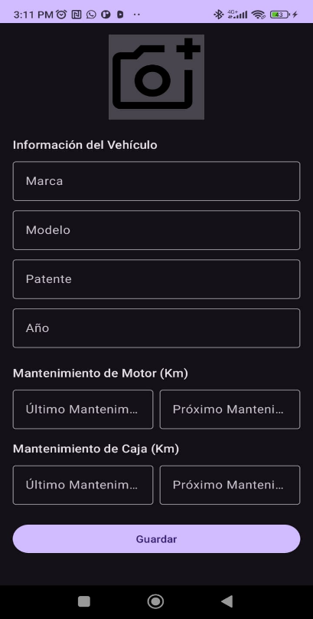
Para agregar un vehículo y sus datos debemos dar click en el botón +, seguido de esto se nos abrirá el menú de creación de vehículo.

Una vez llenado el formulario le damos a guardar, automáticamente nos mostrara el vehículo en la lista, también si presionamos en el podemos ver el detalle del vehículo (sus datos) y deslizando un poco mas abajo podremos ver también diversos botones funcionales.

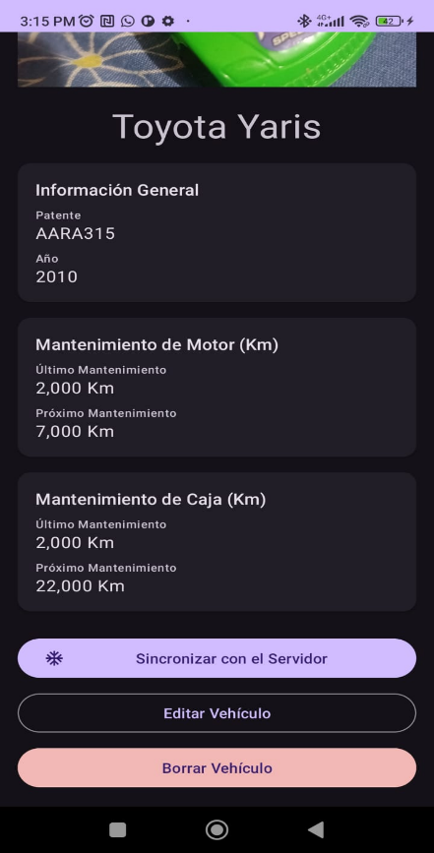
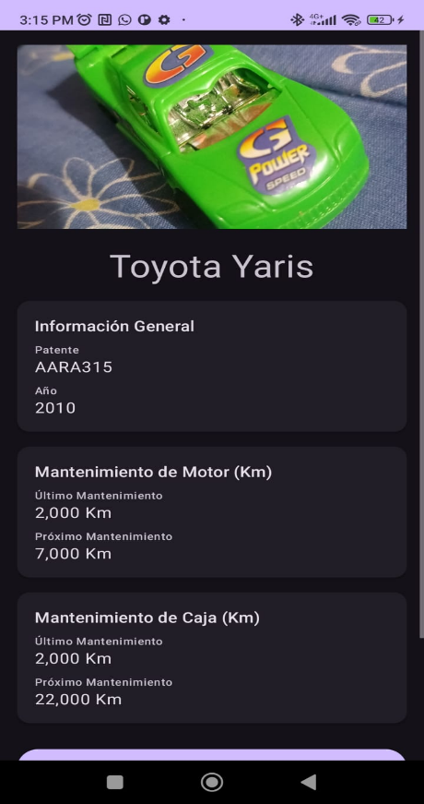
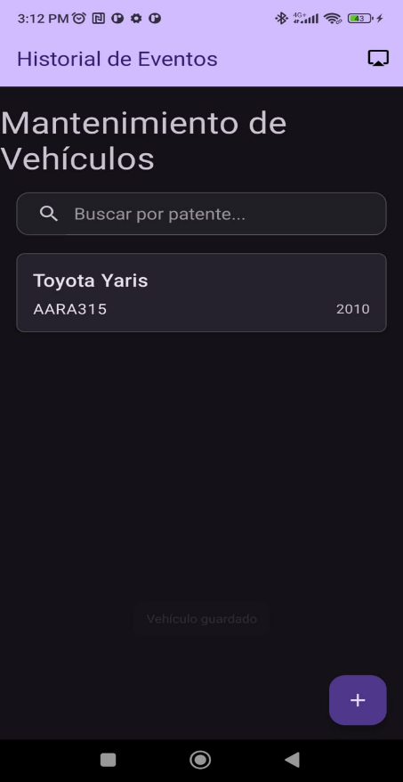

Tenemos el botón de sincronizar con el servidor: que al presionarlo nos sale un mensaje de sincronización con el servidor esto manda la información de nuestro vehículo al webhook, un punto clave a destacar seria que al momento de hacer esta prueba tu url la coloques sin errores en el código.
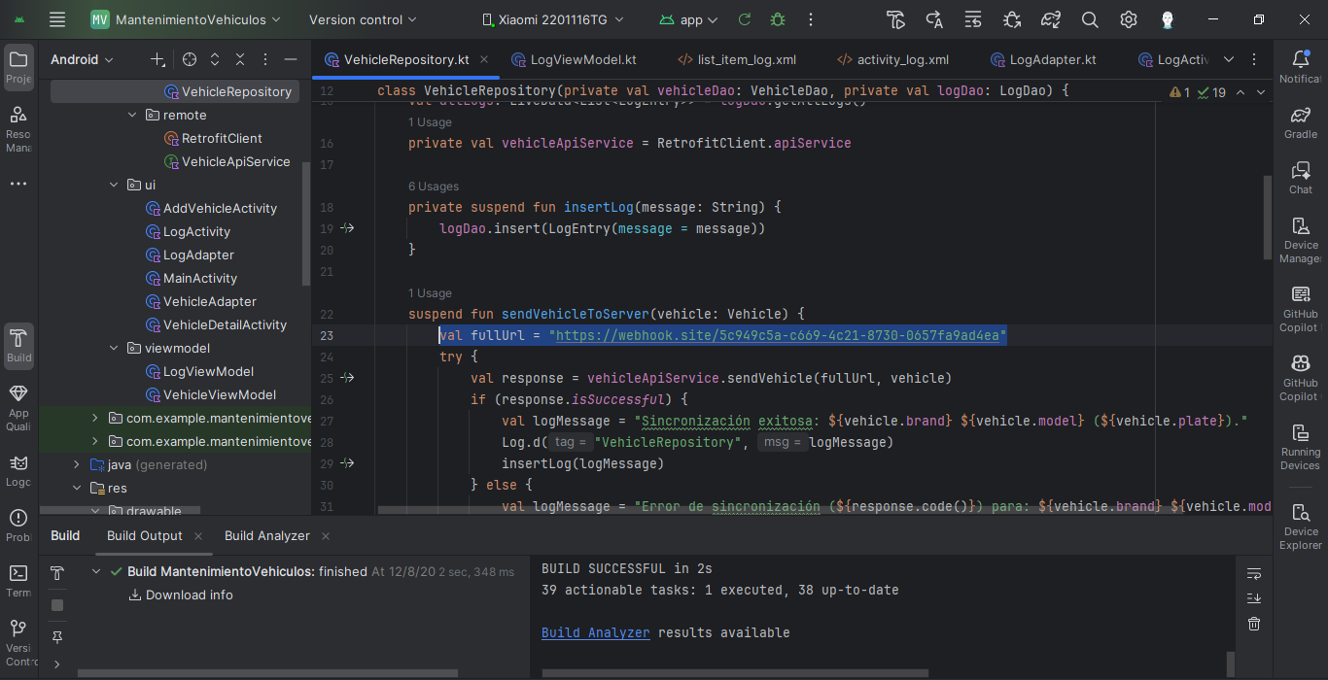
En esta línea de código en VehicleRepository.
A continuación, veremos una prueba de Post en nuestro webhook del vehículo que acabamos de crear.
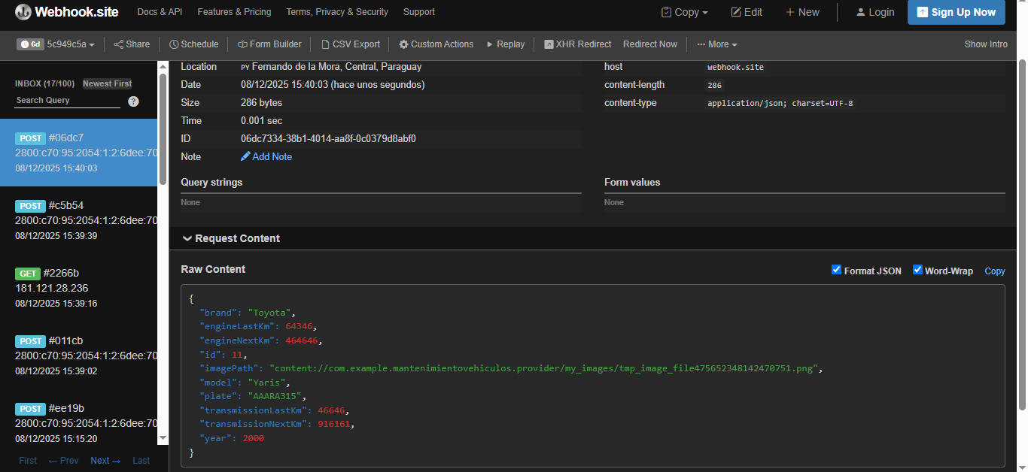

También tenemos el botón editar que cuando lo presionamos nos deja modificar los datos que cargamos al crear el vehículo con su kilometraje de mantenimiento y nos sale un mensaje de vehículo actualizado.
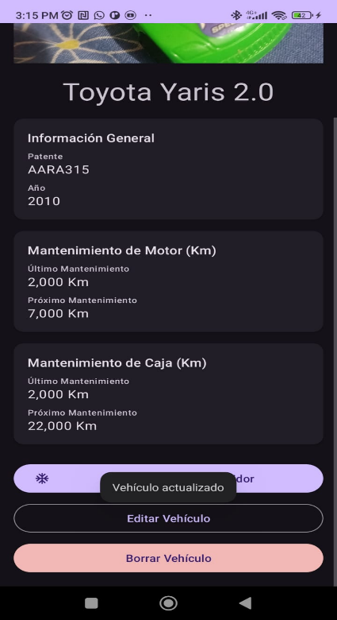
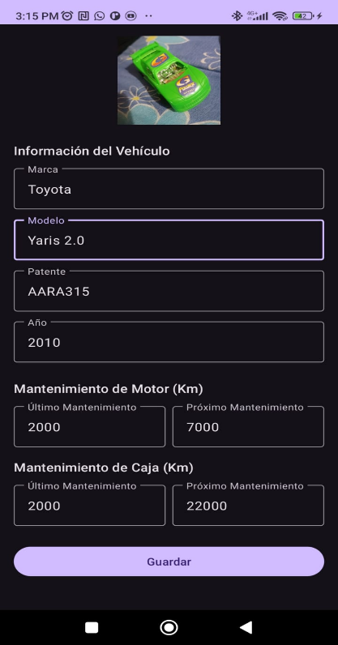

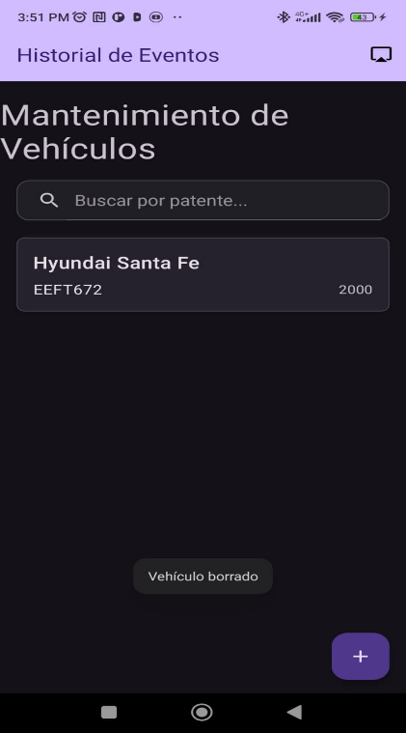
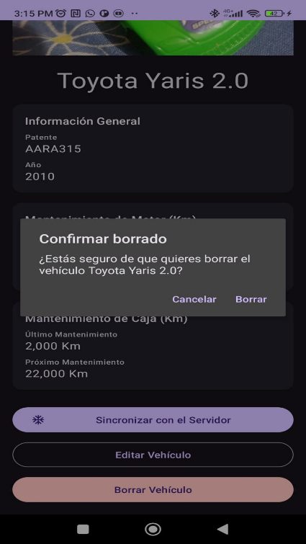
Y por último la función de borrar que al presionar el botón nos manda una advertencia de confirmación de si queremos borrar el vehículo, al tocar confirmar se borra automáticamente de la lista.

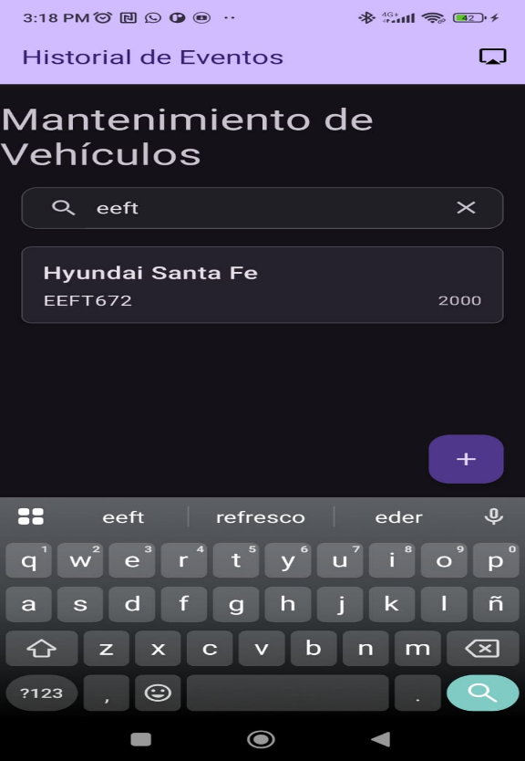
A continuación, se muestra también la funcionalidad de la barra de búsqueda de vehículo por la patente

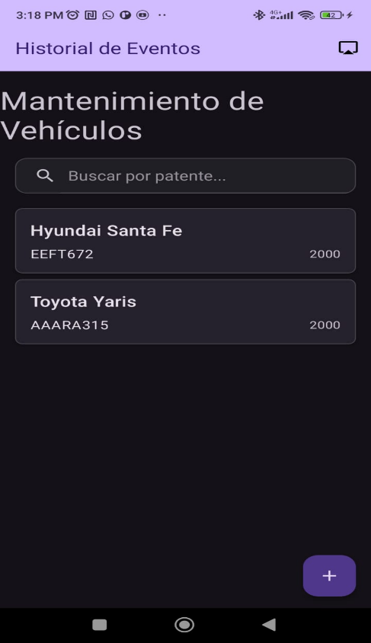
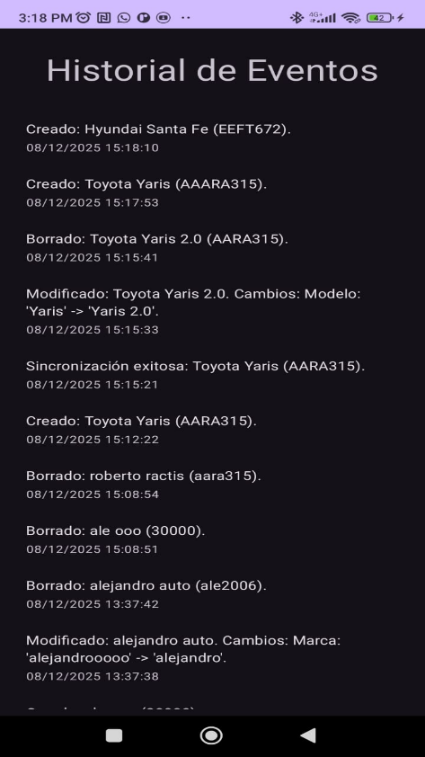
Por ultimo podemos acceder al log o historial de eventos con el botón al principio del menú arriba a la derecha que al presionarlo nos lleva a un apartado con todos los detalles de modificaciones hasta borrados y sincronizados

Conclusión
Todas las pruebas realizadas han sido exitosas, confirmando que la aplicación cumple con todos los requerimientos funcionales y de arquitectura solicitados. El sistema demuestra un correcto manejo de la persistencia de datos (Room), comunicación de red (Retrofit), captura multimedia y una interfaz de usuario reactiva y eficiente basada en la arquitectura MVVM.

